**De postzegeldief**

Grote paniek bij graaf Willy D’Haene-Steenhuyze. Dieven zijn met zijn collectie zeldzame postzegels aan de haal. Het is pas gebeurd, want een paar minuten geleden waren ze er nog.

In zulke gevallen kun je maar één ding doen. Rocky Suikerwafel bellen: gediplomeerd loodgieter-detective, gewend om te sleutelen aan zowel afvoerbuizen als geheimzinnige zaken.

“Rustig maar, Zijne Excellentie”, stamelt Rocky, die niet goed weet hoe hij een graaf moet aanspreken. “Ik kom zo meteen. Raak vooral niets aan, om geen belangrijke sporen te vernietigen.”

Rocky’s twaalfjarige dochter Suzy springt blij op. “Een zaak, Rocky?”

Ze noemt haar vader altijd bij de voornaam, omdat het stoer klinkt. Ze beschouwt zich ook een beetje als zijn partner … toch voor de detectiveklussen.

Dus gaat Suzy met haar vader mee. Net als Tinky, hun schattige hondje. Die verwacht duidelijk dolle pret. Vrolijk blaffend en kwijlend loopt hij al vooruit naar de bestelwagen. *Loodgieter Rocky Suikerwafel* staat er in grote letters op. Suzy heeft er een afbeelding van zichzelf, verkleed als Sherlock Holmes, bijgetekend, compleet met ruitjespet en pijp in de mond.

Butler Harry doet meteen open. Hij is op zijn paasbest gekleed: een kleurig streepjespak en onberispelijk wit hemd. Hij bekijkt Rocky en Suzy argwanend en vraagt hen dan met een simpele hoofdknik hem naar binnen te volgen.

Graaf Willy D’Haene-Steenhuyze zit verslagen in zijn bibliotheek. Hij staart naar de lege plek waar eens zijn postzegelverzameling stond.

“Mijn kostbaarste bezit”, zicht hij. Het huilen staat hem nader dan het lachen.

Suzy observeert intussen scherp de butler, die thee en koekjes komt brengen. Zijn gezicht staat onbewogen. Ze vertrouwt hem niet, en ze is niet alleen. Tinky zit ineengekrompen zachtjes te grollen.

“Stom beest”, sist Harry. Nauwelijks verstaanbaar, maar Suzy heeft het toch goed gehoord.

De graaf vertelt hoe hij zijn verzameling in de loop der jaren geduldig heeft samengesteld. Hij somt een paar van zijn topstukken op: “Een afbeelding van de Japanse keizer op bezoek bij de paus, een zeldzame postzegel uit 1942. Of de postzegel van de landing op de maan in 1969, waarvan slechts tien exemplaren bestaan.”



Rocky begint met het onderzoek. Hij speurt met zijn vergrootglas de kamer af op zoek naar vingerafdrukken. Ook het raam en de deuren ontsnappen niet aan zijn inspectieronde. Hij onderzoekt ook de andere kamers van het huis, die van de butler inbegrepen.

Niets te vinden. Rocky gaat terug naar de bibliotheek. Daar vindt hij de graaf, die een groot glas cognac in één keer naar binnen giet.

Suzy begint zich te vervelen. Ze vraagt beleefd of ze even een kijkje mag nemen in het prachtige huis. De graaf merkt haar amper op knikt. Hij heeft zelf geen kinderen en zijn postzegels zijn het allerbelangrijkste in zijn leven.

Rocky vindt geen enkel spoor. Nadenkend staat hij over zijn kin te wrijven. Dat doet hij altijd wanneer een zaak vastzit.

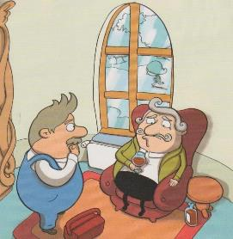

“Er is niemand in huis geweest? Ook de melkboer niet, of iemand van de waterleiding?”

De graaf schudt het hoofd. “Ik drink geen melk. En ik heb mijn eigen waterbron.”

“En de butler?”

“Harry is de hele tijd in huis gewest, daar ben ik zeker van.”

Op zijn kamer begint de butler luid te lachen. Van zijn voorname uiterlijk is niets meer te merken. Het ging ook zo gemakkelijk. De postzegels jatten terwijl de graaf op het toilet zat, was een fluitje van een cent. Hij heeft ze met eentouw door het raam naar beneden laten zakken, tussen de rozenstruiken. Nu nog rustig wachten tot het donker wordt … en dan kan hij zijn buit meenemen naar graaf Cantecleer. Die heeft er een fortuin voorover.

Die flutdetective gaat eindelijk weg, ziet hij. Net goed. Pottenkijkers kan hij best missen.

Enkele uren later.

De butler wenst de graaf een goede avond. Het is dinsdag en dan gaat Harry altijd naar de film.

Hij haast zich naar de rozenstruiken en begint te zoeken. Maar hoe hij ook tast en graait, de postzegelverzameling is nergens te vinden.

“Iets kwijt, Harry?”

Van het schrikken springt hij wel een meter hoog. Suzy Suikerwafel staat grijnzend met haar handen in haar zij, geflankeerd door Rocky en Tinky. Harry wil het op een lopen zetten, maar Rocky houdt hem in een ijzeren houdgreep. En Tinky gromt luider dan ooit.

“Zocht je dit misschien?” Suzy toont de postzegelverzameling. “Je spel is uit, Harry”, zegt ze.

De butler buigt verslagen het hoofd. ‘Hoe heb je dat ontdekt?” vraagt hij.

Suzy lacht.

“Tinky heeft de zaak opgehelderd. Toen ik met hem in de tuin ging wandelen, begon hij bij de rozenstruiken luid te grommen. Het zal misschien een schok voor je zijn, maar hij is niet bepaald gek op je. Er moest daar dus iets liggen wat jij had aangeraakt. Onze kleine speurneus vond meteen de postzegels. Met het touw er nog aan, net onder jouw raam.”

“Nu weet ik weer waarom ik honden haat”, schudt Harry het hoofd.

**Woordverklaring**

Kan iemand vertellen deze woorden willen zeggen?

Desnoods zoek je ze op in je woordenboek.

collectie ……………………………………………………………………………………………

loodgieter ……………………………………………………………………………………………

detective ……………………………………………………………………………………………

op zijn paasbest ………………………………………………………………………………….

argwanend ……………………………………………………………………………………………

observeren ……………………………………………………………………………………………

butler ……………………………………………………………………………………………

onbewogen ……………………………………………………………………………………………

voornaam ……………………………………………………………………………………………

houdgreep ……………………………………………………………………………………………

**Vingerafdrukken**

Hier is ruimte om je eigen vingerafdrukken (van één hand) neer te zetten.

Hoe ga je die hier maken?

Wat heb je nodig?

antwoord

antwoord

antwoord

|  |  |  |  |  |
| --- | --- | --- | --- | --- |
|  |  |  |  |  |

**Verschillen zoeken**



Ben jij een goede detective?

Zoek de 7 verschillen tussen deze twee tekeningen!

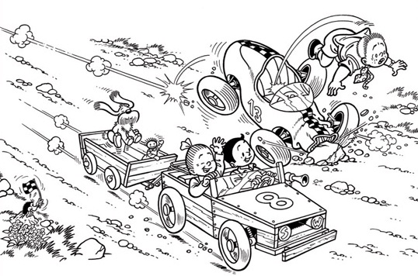

**Vragen bij de tekst**

Waarmee zijn dieven aan de haal?

antwoord

Wat zijn de twee beroepen van Rocky?

antwoord

Waarom mag de graaf niets aanraken tot Rocky er is?

antwoord

Hoe oud is Suzy?

antwoord

Op welke van deze foto’s staat Sherlock Holmes?

Vink de juiste foto aan!

Hoe is de butler gekleed?

antwoord

Er zijn twee figuren die de butler van in het begin al niet vertrouwen.

Wie zijn die twee figuren?

antwoord

antwoord

Van welke postzegel bestaan er nog maar 10 stuks?

antwoord

De graaf verdrinkt zijn verdriet.

Welke drank gebruikt hij hiervoor?

antwoord

Welke houding neemt Rocky aan, als hij geen enkel spoor vindt?

antwoord

Waarom komt er geen melkboer bij de graaf?

antwoord

Wanneer zijn de postzegels gestolen?

antwoord

Waarom springt Harry een meter hoog?

antwoord

**Volgorde in het verhaal**

Nummer de zinnen in goede volgorde!

vul in Rocky wordt gebeld.

vul in De postzegels zijn gestolen.

vul in Tinky vindt de verzameling in de rozenstruiken.

vul in De butler zoekt in de rozenstruiken.

vul in Rocky speurt de kamers af.

vul in Rocky neemt de butler in een houdgreep.

vul in Suzy en Tinky wandelen in de tuin.

vul in De graaf drinkt een groot glas cognac.

vul in Tinky loopt naar de bestelwagen.

**Foute foto**

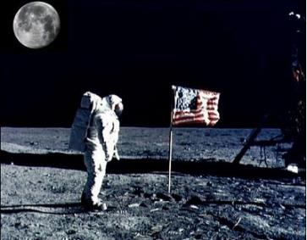

Wat is er mis met deze foto?

antwoord

**Werkwoorden**

Werkwoorden vervoegen in eerste gebeurvorm (tegenwoordige tijd, het gebeurt nu)

zijn Dieven antwoord met zijn collectie postzegels aan de haal.

zijn Het antwoord pas gebeurd.

zijn Harry, jij antwoord erbij.

afspeuren Hij antwoord met zijn vergrootglas de kamer antwoord .

hebben Ik antwoord mijn eigen waterbron.

hebben Hij antwoord ze met een touw door het raam laten zakken.

hebben “Hoe antwoord je het ontdekt?” vraagt Harry.

vinden Daar antwoord Hij de graaf, die cognac drinkt.

vinden Rocky en Suzy antwoord geen aanwijzingen.

houden Rocky antwoord hem in een stevige houdgreep.

houden “Ik antwoord Tinky wel in bedwang”, zegt Suzy.

**Vingerafdrukken**

Er zijn maar twee vingerafdrukken identiek gelijk.

Vink de vingerafdrukken aan die gelijk zijn!

